Informatieboekje voor nieuwe ouders
schooljaar 2025-2026

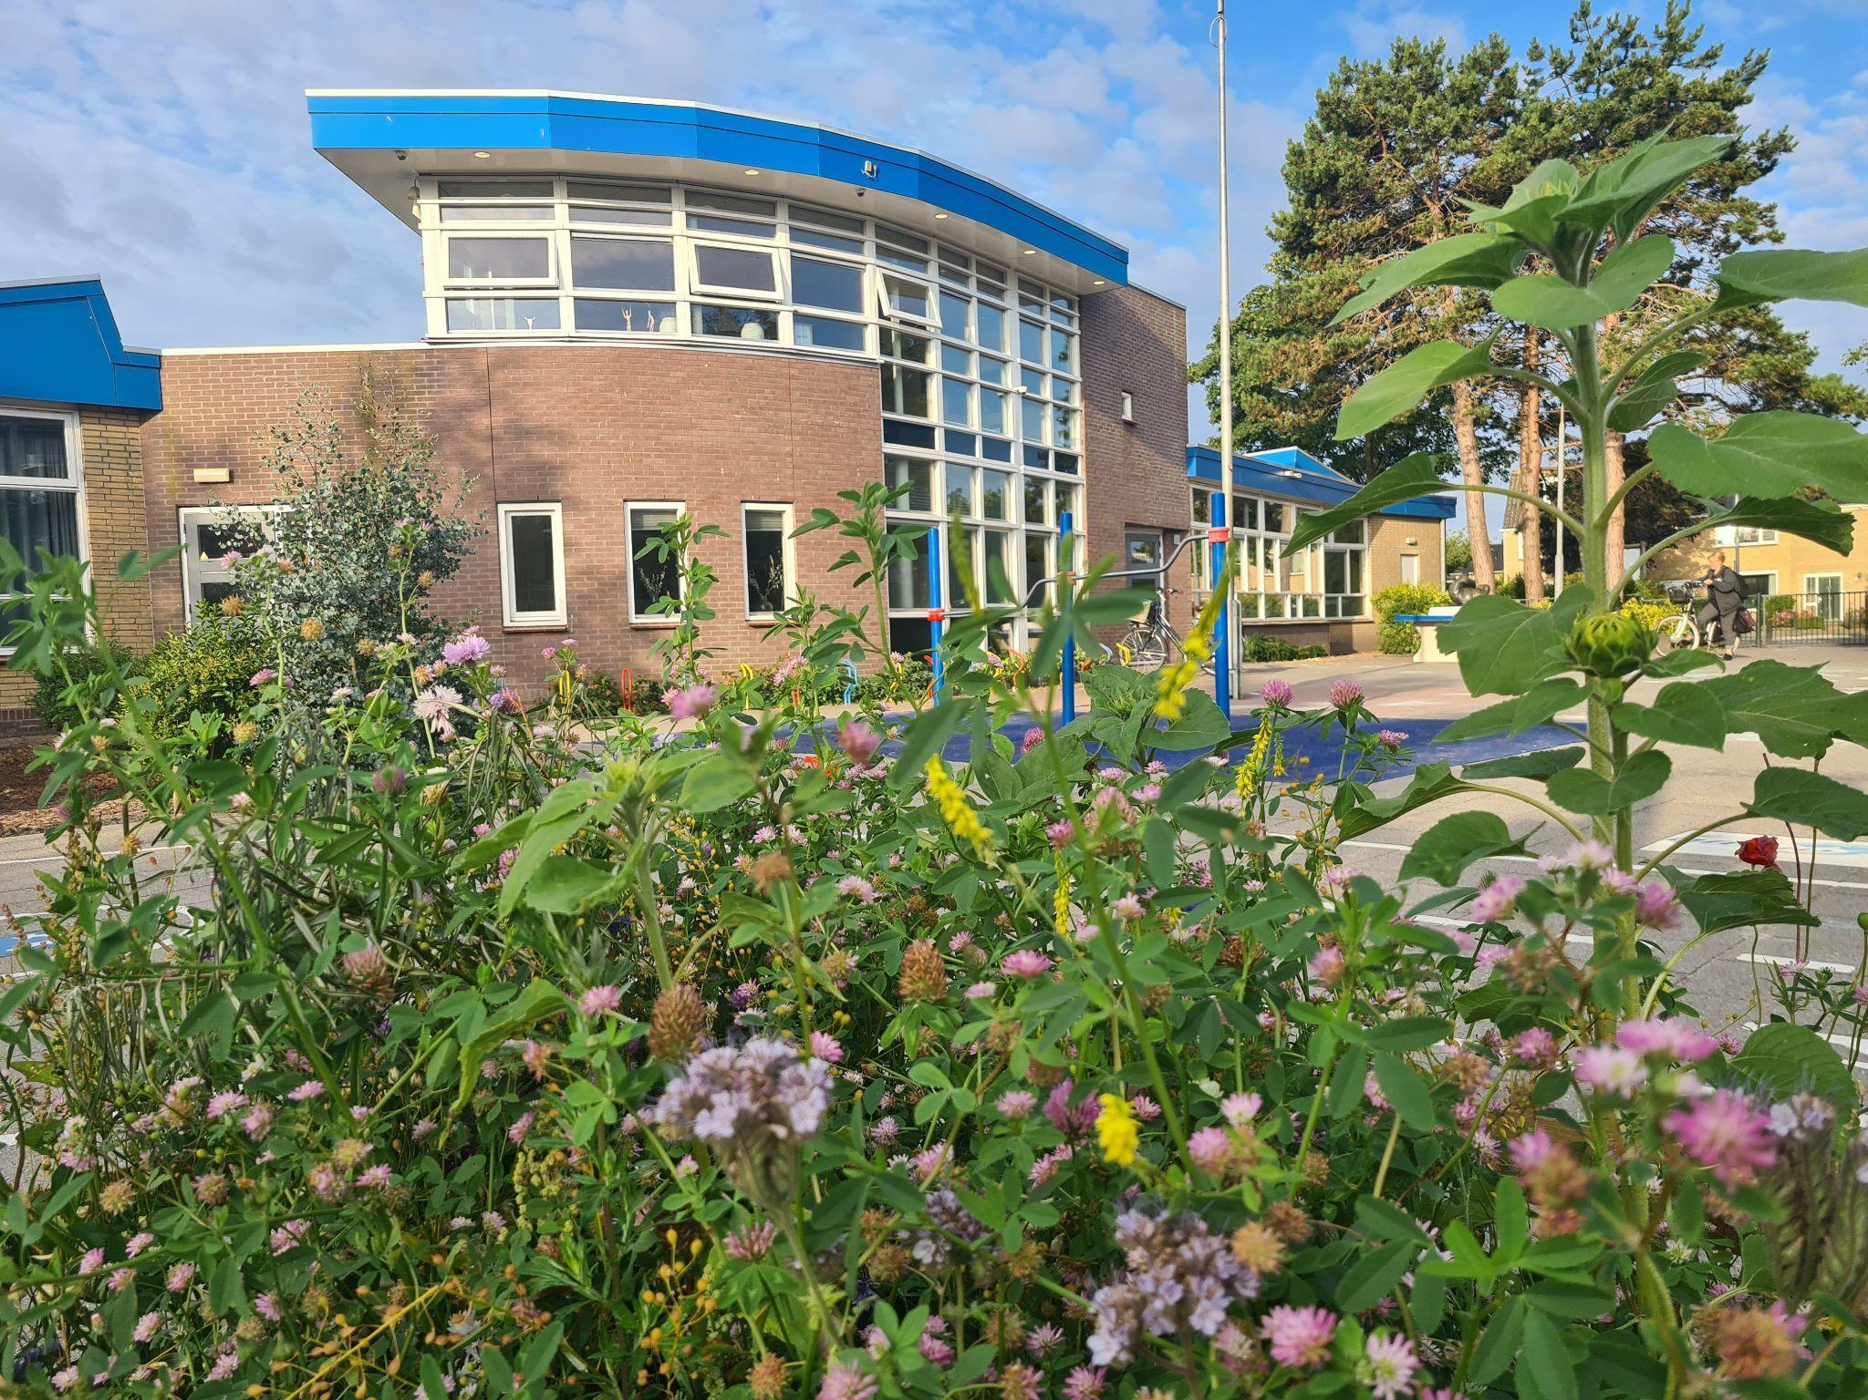


Informatieboekje voor nieuwe ouders 4
Een dag in de kleutergroep 5
Start van de dag 5
Kring 5
Speelwerktijd 6
Eten en drinken 7
Buiten spelen 7
Bijzondere activiteiten 8
Gymmen en gymkleding 8
Speelgoeddag 9
Portfolio en rapport 9
Verjaardag 09
WC gebruik 10
Kleding 10
Wennen 11
Intakegesprek 11
Oudergesprekken 11
Buitenschoolse opvang 12
Afwezigheid en ziekte 12
Een ongelukje of noodgeval 12
Website 13
Kwieb en nieuwsbrief 14
Korte mededelingen en afspraken met de leerkracht 14
Schooltijden, brengen en halen 15
de kleuterleerkrachten 16

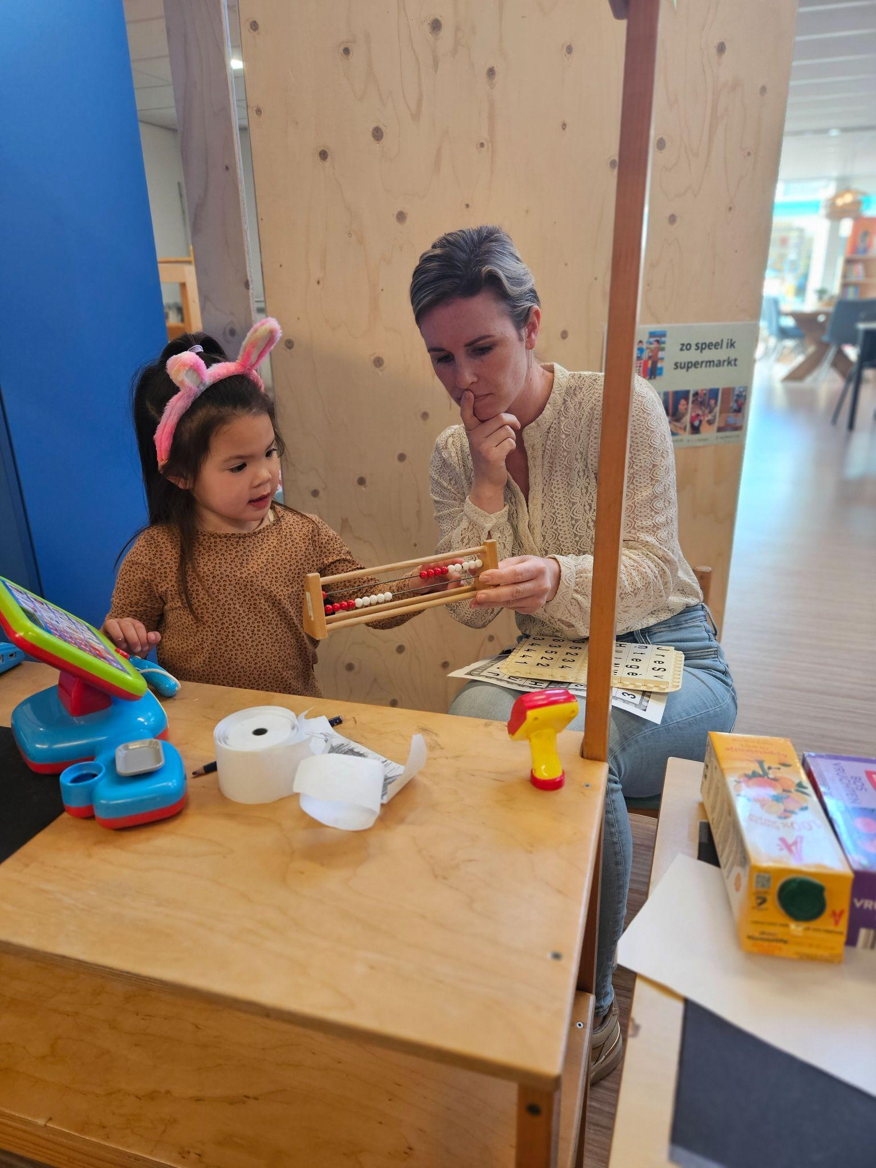

Informatieboekje voor nieuwe ouders

Als u uw kind voor het eerst naar de basisschool brengt, is dat een bijzonder moment. Wij beseffen goed dat een aantal praktische zaken nieuw is voor ouders. Wij hebben daarom voor u dit informatieboekje gemaakt. Als u nog vragen heeft, beantwoorden we deze met alle plezier.
Welkom op basisschool De Vlieberg!
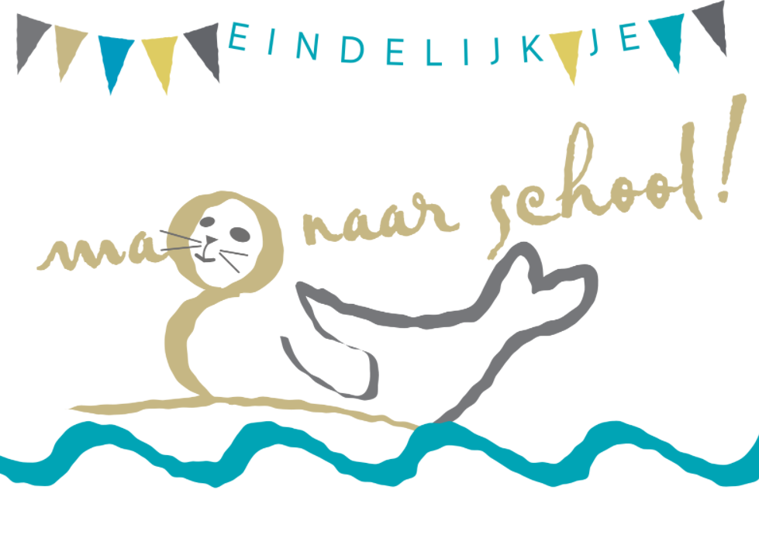

Een dag in groep 1/2
Start van de dag
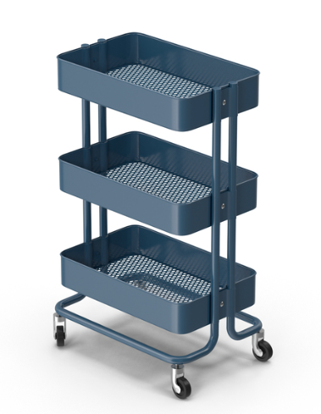
De kinderen worden door de ouders / verzorgers naar de klas gebracht. We proberen de kinderen te leren om zelf hun jas en tas op de juiste plaats op te hangen. Ieder kind heeft twee eigen haakjes, één voor de jas en één voor de tas. De leerkracht zal de juiste haakjes aanwijzen als uw kind voor het eerst komt.
Voor het eten en drinken is een rolkar aanwezig waar de kinderen hun pauzehapje in zetten. Het lunchpakketje blijft in de tas welke aan de kapstok bij de jas wordt opgehangen. Het is voor ons erg belangrijk dat de pauzehap en het drinken iedere dag duidelijk voorzien is van naam! Ook bekers, bakjes, bananen enz alstublieft. Help uw kind op weg door de eventuele mandarijnen al gepeld in een bakje mee te geven! Ook is het handig als de tas ruim genoeg is voor uw kind om zelfstandig alle spullen weer te kunnen inpakken!
’s Ochtends begint de dag vaak in de kring. Hier kunnen de kinderen een prentenboek pakken en deze lezen of bekijken. Soms zullen er spelletjes of andere materialen klaarliggen waarmee gespeeld mag worden of beginnen we de dag met een inloop, waarbij de kinderen al in de hoeken kunnen spelen.
De ouders mogen tijdens de inloopperiode even blijven om samen met hun kind een boekje te lezen. Als de ‘knor’ gaat, nemen de ouders afscheid van hun kind. Mocht het afscheid nemen erg spannend zijn voor uw kind, dan kunnen wij hier als leerkrachten bij helpen. Aarzel niet om even contact met ons te zoeken zodat we kunnen begeleiden, wij vinden dit geen enkel probleem!
Kring
Als de ouders weg zijn, wordt in de kring de dag geopend. De leerkracht bespreekt met de kinderen welke dag, maand en seizoen het is en het programma van de dag. Dit is voor de kinderen ook te zien aan de ‘dagritmekaarten’ die bij de kring hangen. Daarnaast biedt de leerkracht een kringactiviteit aan op gebied van taal, rekenen, muziek, verkeer enz. Ook is er in de kring ruimte voor de kinderen om iets te vertellen aan de groep.
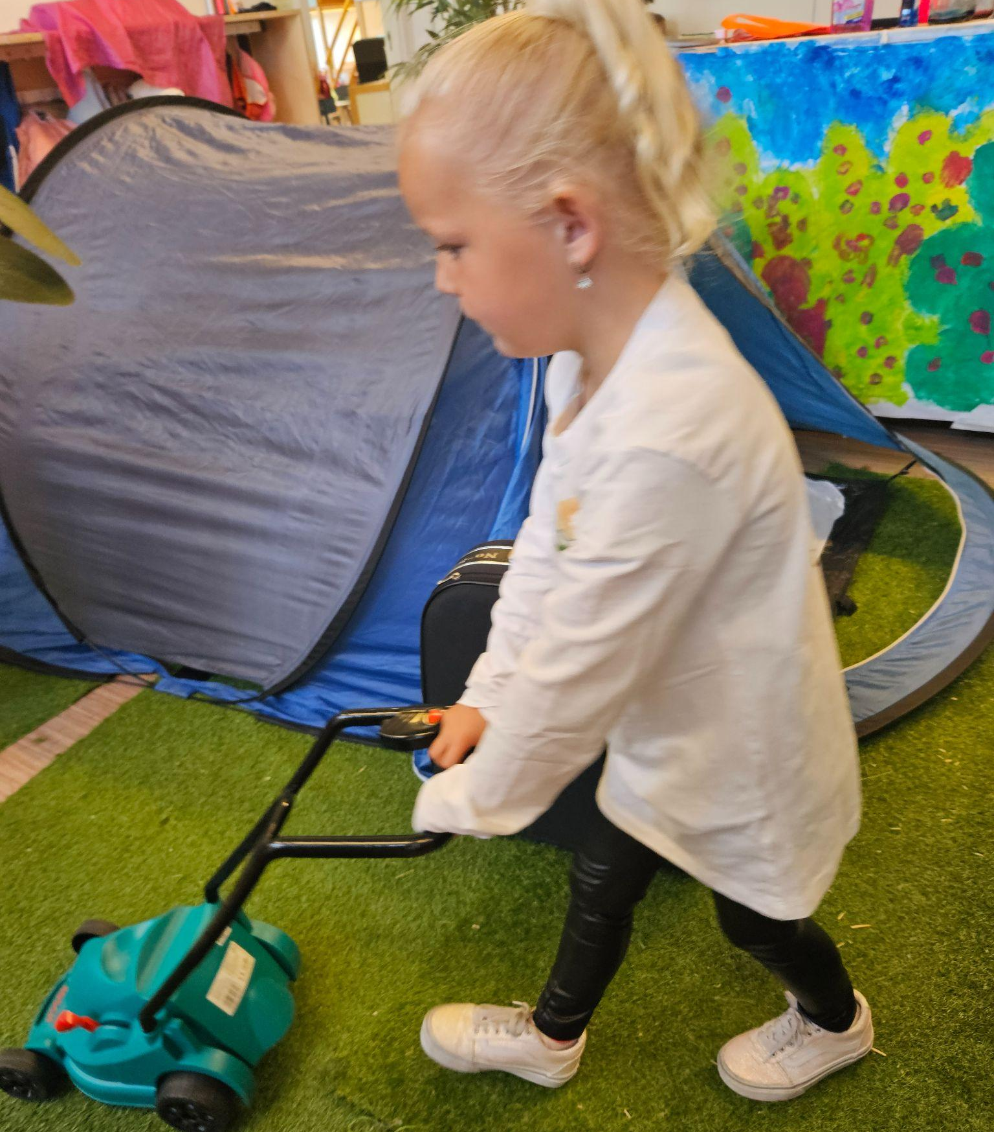
Speelwerktijd en speelplan
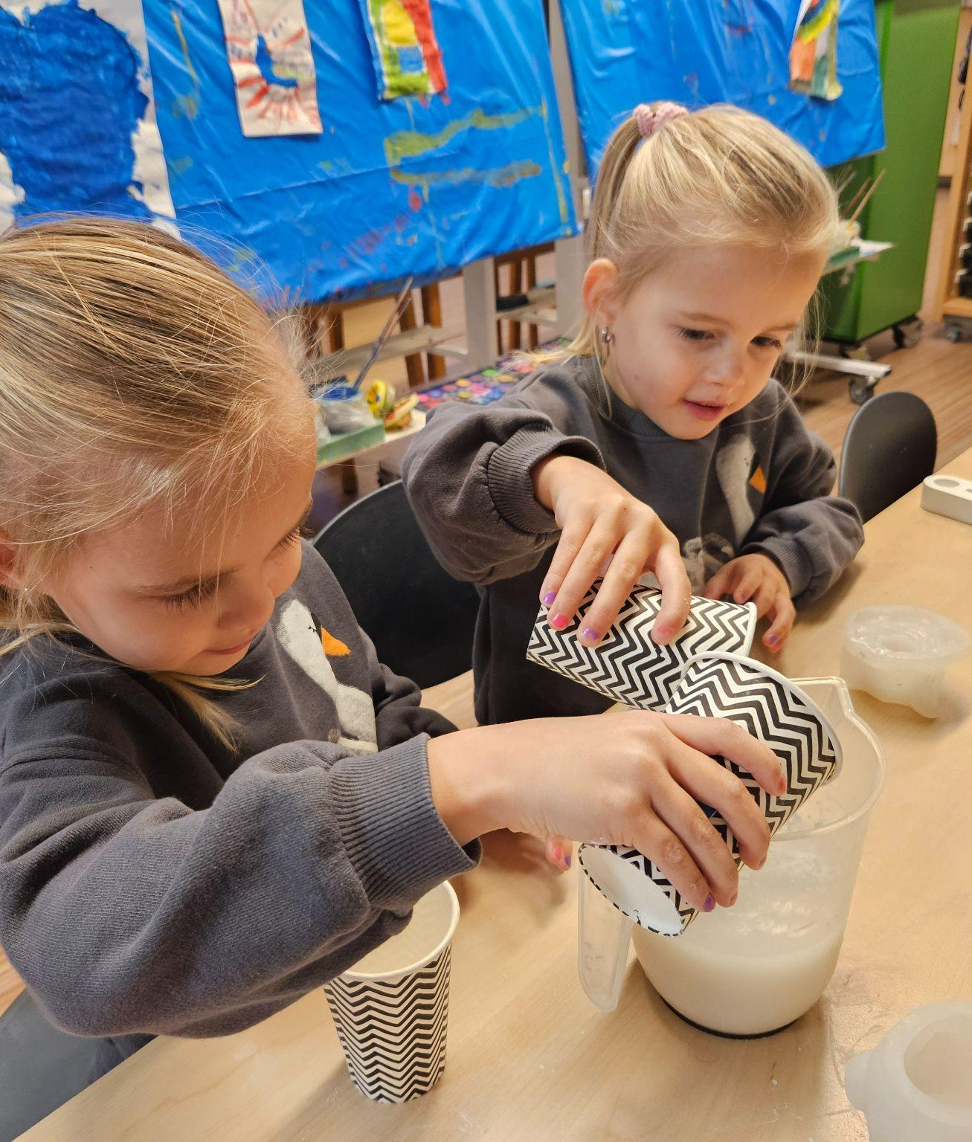
Voor de speelwerktijd start maken de leerlingen eerst met elkaar een speelplan. Waar wil ik vandaag graag spelen? Met wie? Wat gaan we daar dan doen? Ze lopen naar de plek waar ze straks willen gaan spelen, leggen vast wat materialen klaar, overleggen over wat er gaat gebeuren etc. Daarna gaat iedereen aan het werk. De kinderen werken in verschillende hoeken, zoals de bouwhoek, de computerhoek, de huishoek, het atelier, de themahoek en de taalhoek. Deze hoeken staan met elkaar in verbinding en mogen samenwerken. De leerlingen van de twee kleutergroepen hebben alle gelegenheid om elkaar in de hoeken op te zoeken en samen te spelen. Ze hoeven niet per se in het eigen lokaal te spelen. De leerkracht loopt rond, observeert, begeleidt, speelt mee, overlegt met kinderen over hun plannen en de uitvoering hiervan, stelt vragen, stimuleert, daagt uit en geeft impulsen om op een hoger niveau te komen. De kinderen kunnen wisselen van hoeken en hun plannen uitbreiden of wijzigen. Bij de start van een jongste kleuter is hij of zij vooral nog aan het experimenteren en manipuleren. Die spelmomenten zijn vaak kort. Verdiept (rollen)spel wat langer duurt, groeit naarmate het kind ouder wordt.

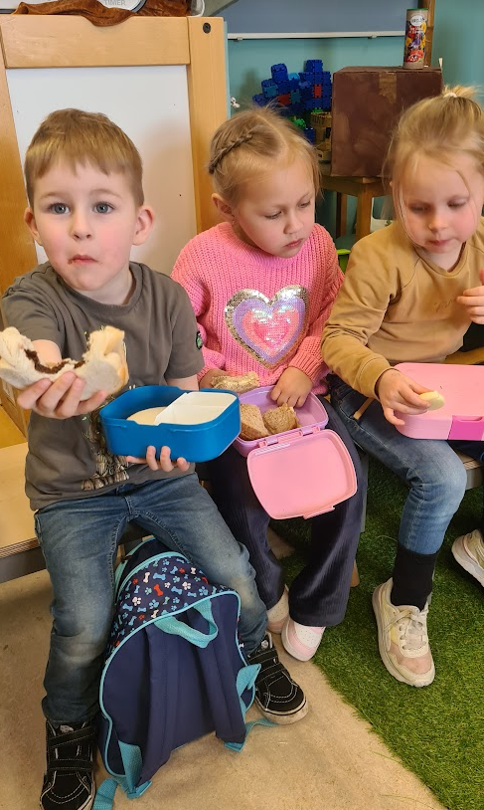
Eten en drinken / ‘gruit’dagen
Elke ochtend en middag is er een moment om iets te eten en te drinken in de groep. De kinderen nemen hiervoor zelf iets mee van huis. Als school zijnde, sturen wij aan op een gezonde pauzehap en lunch, Op maandag, woensdag en vrijdag hebben we ‘Gruitdagen’. Op deze dagen vragen we om uw kind als pauzehapje een stukje (knijp)fruit en / of groente mee te geven. Op dinsdag en donderdag mag dit natuurlijk ook, maar zijn ‘gezonde’ koekjes ook welkom. Denk hierbij aan een liga, cracker etc. Koek met chocolade/ oreo’s / wafels, snoepjes etc zien wij niet als een gezonde pauzehap. Wij proberen er op toe te zien dat de kinderen hun trommeltje leeg eten. Wilt u uw kind niet te veel mee geven? De kleuters krijgen ongeveer 30 minuten tijd om te lunchen.
Buiten spelen
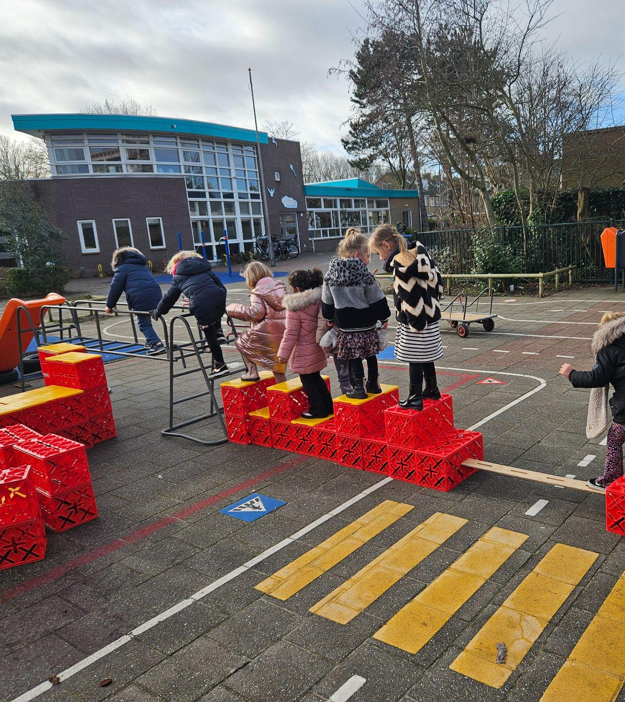
De kinderen spelen dagelijks buiten op het plein. Tijdens het buitenspelen kunnen de kinderen gebruik maken van verschillende materialen, zoals karren, fietsen, klimrekken en kleden. Bewegen is voor jonge kinderen erg belangrijk. Zij ontwikkelen hierbij de motoriek. Daarnaast oefenen kinderen sociaal- emotionele vaardigheden. Wij spelen ook buiten als het warm of koud is of licht regent, wilt u hier rekening mee houden qua kleding? (handschoenen, sjaal, zonnebrand etc)
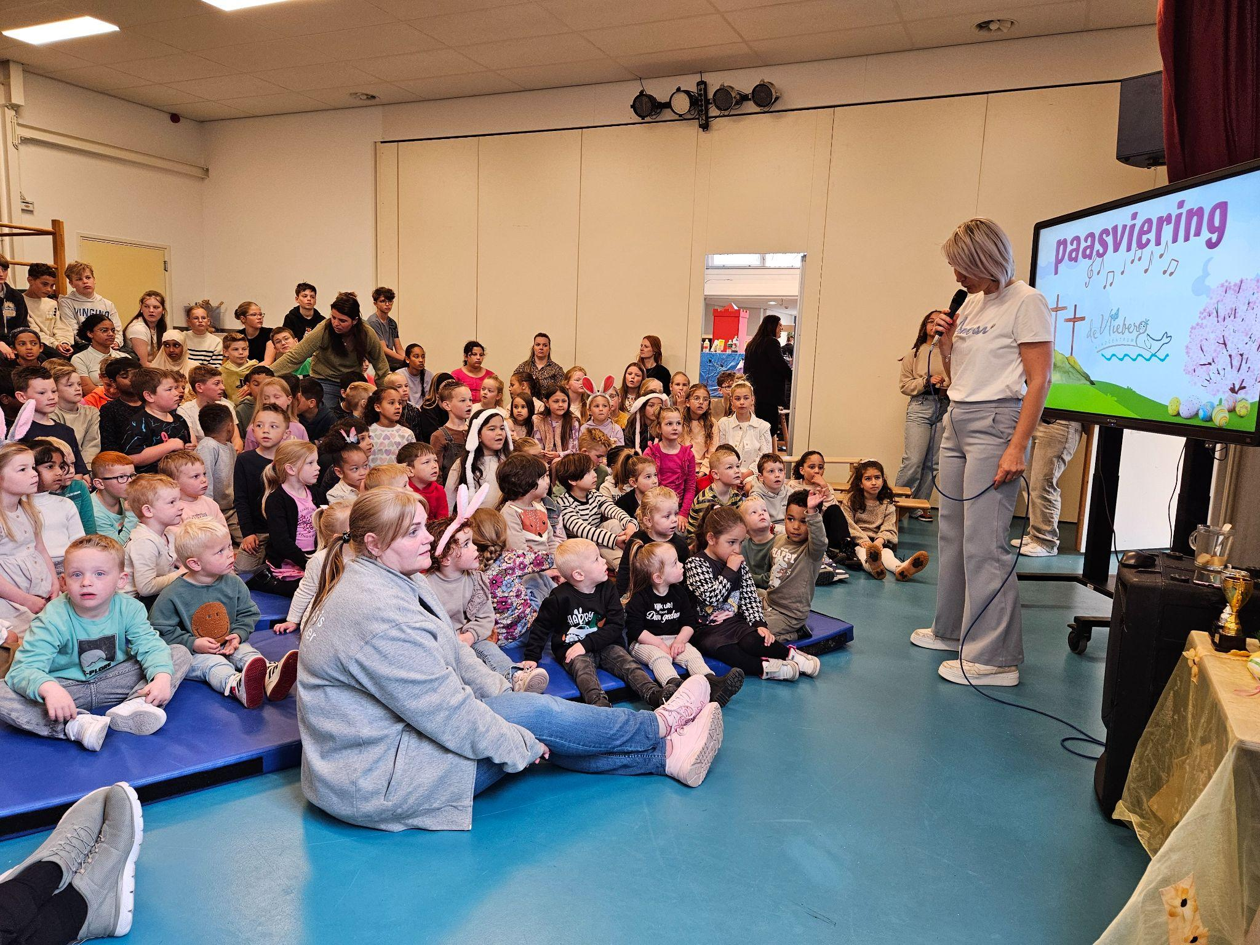
Bijzondere activiteiten
Soms zijn er bijzondere activiteiten. We hebben feestjes, uitstapjes of er is een gezamenlijke activiteit. U wordt hier tijdig over geïnformeerd.

Gymmen en gymkleding
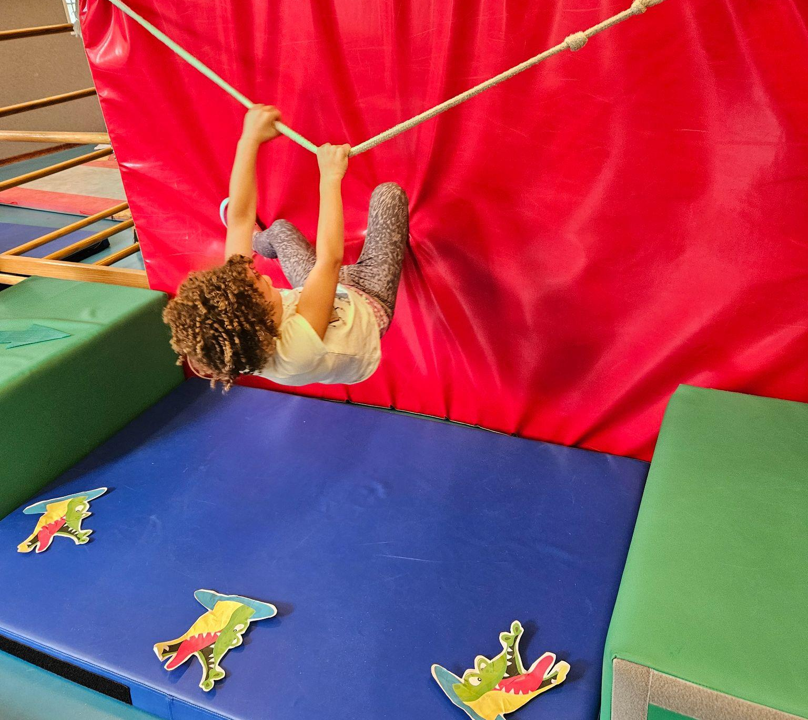
Meerdere keren per week is er een les bewegingsonderwijs waarbij de kinderen gymmen in de speelzaal en op de dinsdag in de grote gymzaal van het Heilig Harn. De kinderen kleden zich zoveel mogelijk zelfstandig aan en uit. De gymkleding bestaat uit een sportbroek en een T-shirt. Aan de voeten is een gymschoen met stevige zool verplicht, bij voorkeur schoenen met klittenband. Graag de gymtas, kleding en schoenen voorzien van naam. De gymkleding blijft op school en zit in de manden onder de kapstok. Bij slecht weer gymmen we nog extra of doen we spelactiviteiten in de speelzaal.
Bij vakanties krijgen de kinderen de gymtas mee naar huis, zodat u de kleding kunt wassen en de schoenen met uw kind kunt passen (soms groeit een voet heel snel).

Speelgoeddag
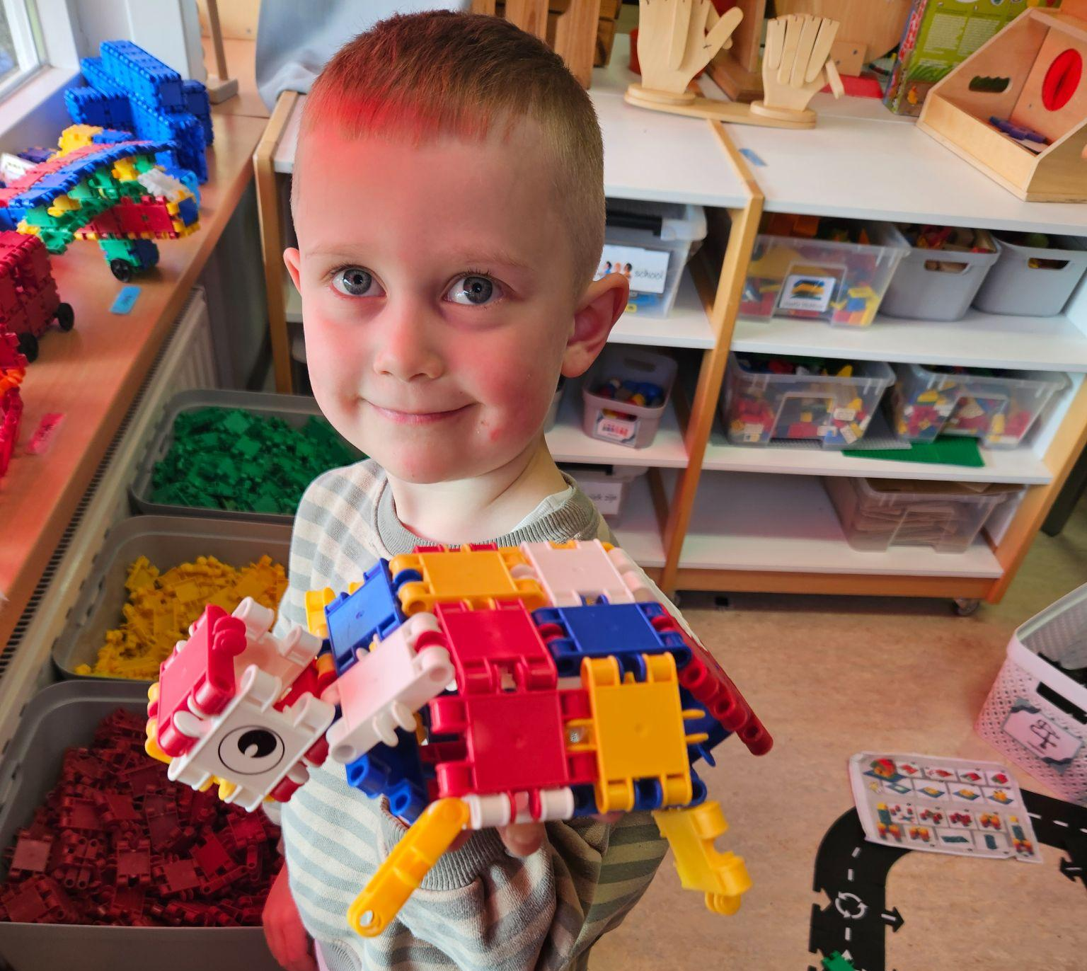
Vijf keer per jaar hebben we speelgoeddag. Dan mogen de kinderen wat speelgoed mee naar school nemen waar samen mee gespeeld kan worden. Denk aan een spelletje, auto of pop. Kleine dingen zoals Lego, kwetsbaar speelgoed zoals computers, speelgoedwapens en speelgoed dat lawaai maakt of erg wild spel uitlokt willen wij liever niet op school. Het meenemen van speelgoed is op eigen risico. Op andere dagen blijft het speelgoed thuis. Het doel van speelgoeddag is dat kinderen leren delen, voorzichtig omgaan met elkaars spullen, netjes vragen of je met het speelgoed van een ander mag en hoe je iemand toestemming geeft of beleefd afwijst. We sturen altijd een berichtje aan u om te laten weten dat de speelgoeddag eraan komt.
Portfolio en rapport
Gedurende de kleuterperiode mogen de kinderen werk waar ze trots op zijn verzamelen in hun portfolio. Twee keer per jaar krijgen de kinderen deze map mee naar huis. Daarnaast krijgen leerlingen die al wat langer op school zitten ook een rapport mee naar huis.
Wilt u uw kind een multomap van A4 formaat met 2 of 4 ringen mee geven?
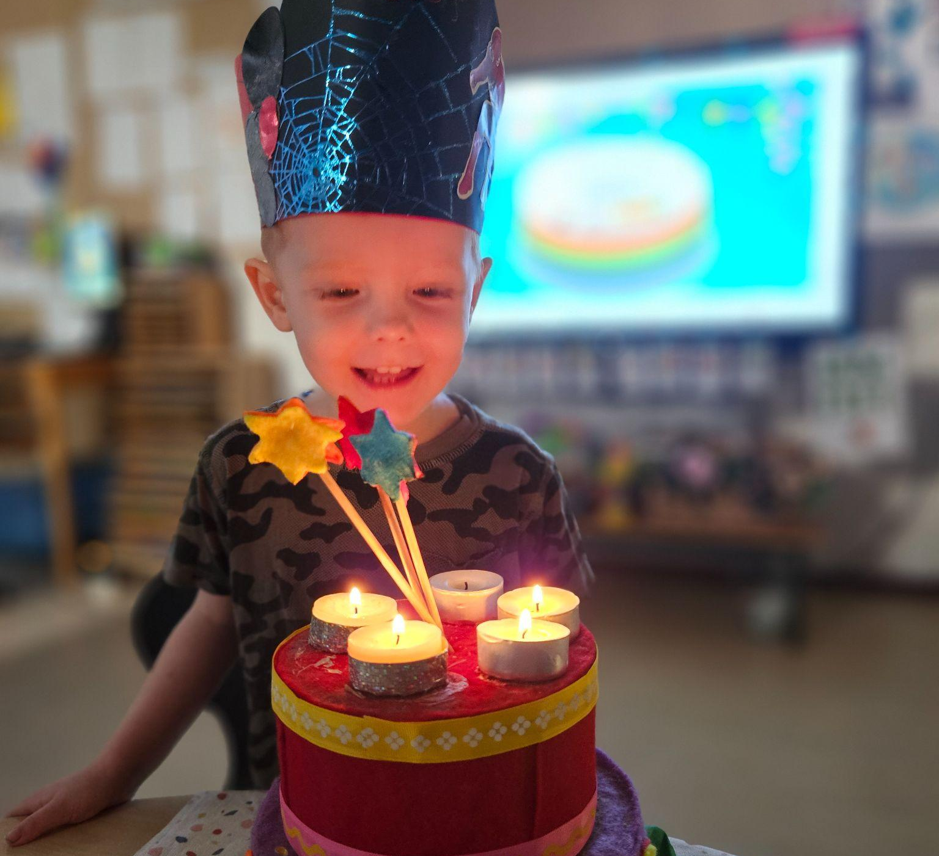
Verjaardag
Vanaf hun vijfde verjaardag mogen de kinderen trakteren op school, het is niet verplicht. We vragen u met nadruk niet teveel te geven en niet al te ongezond. De kinderen mogen ook bij alle meesters en juffen een sticker halen.
WC gebruik
Het is noodzakelijk dat u uw kind thuis al leert hoe te handelen bij het toiletbezoek. Wij denken hierbij aan: zelf de billen afvegen (eerst droog oefenen helpt prima), doorspoelen, de broek weer omhoog doen en handen wassen.
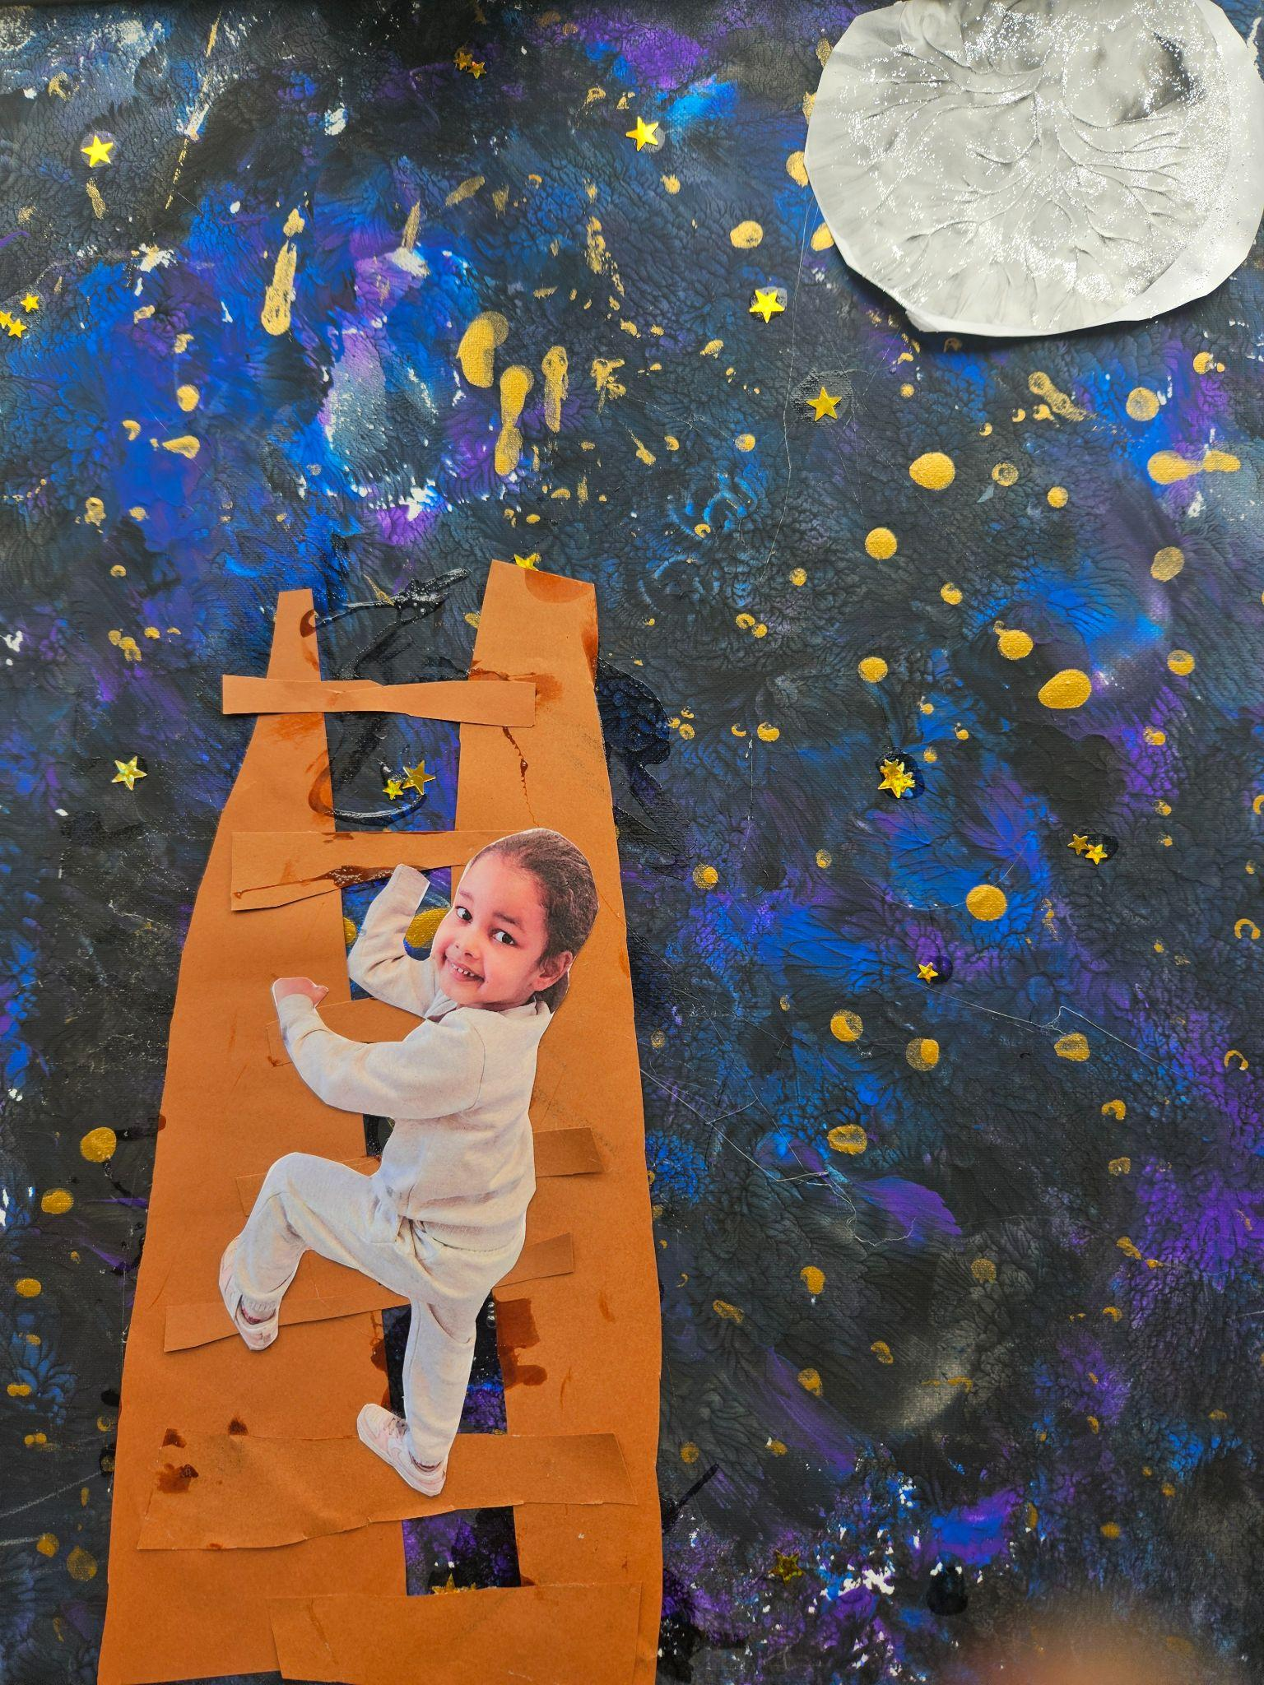
Mocht uw kind een plas ongelukje hebben dan krijgt het schone kleren aan. Wij willen deze wel weer schoon terug, anders zijn wij zo door onze voorraad heen. U mag natuurlijk ook wat eigen reservekleding in de tas van uw kind doen! Bij ‘grote ongelukjes’ (poepen in de broek) kan het zijn dat u gebeld wordt om uw kind te komen verschonen.Vanwege de hygiëne plassen alle kinderen zittend (ook de jongetjes).
Kleding
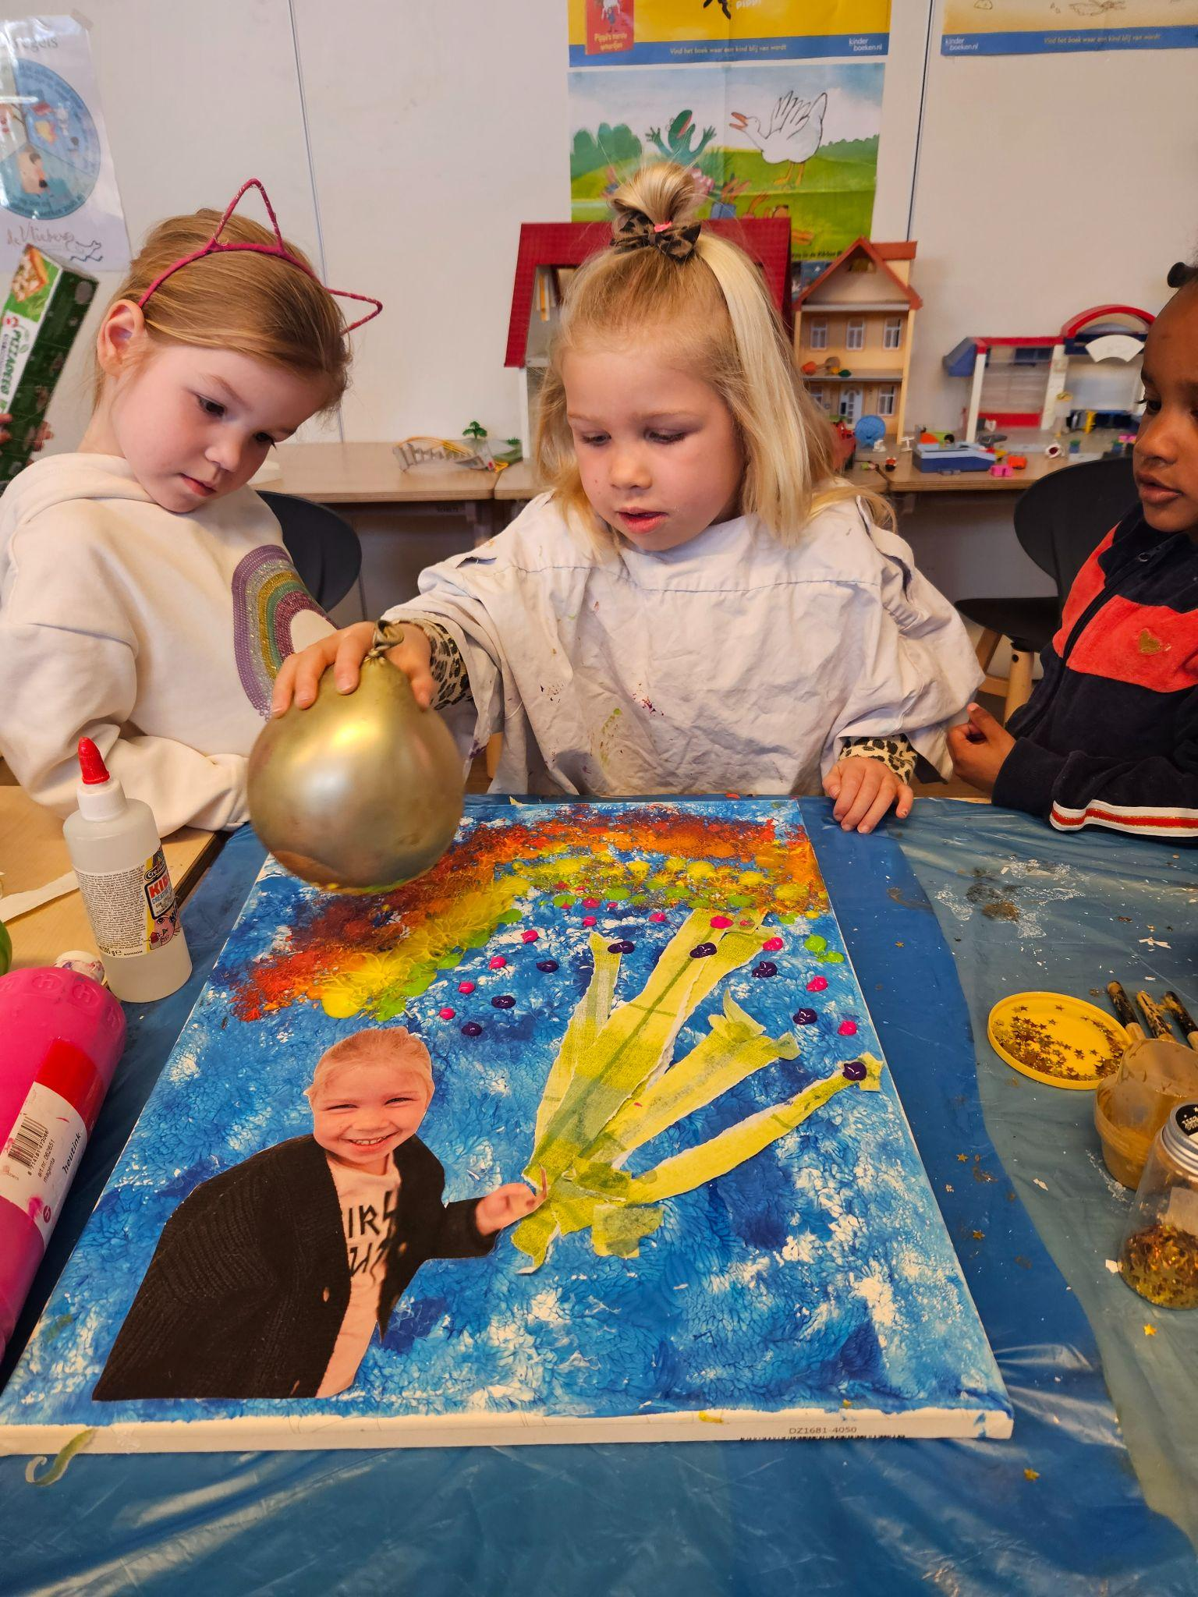
Bij het (buiten)spelen is het belangrijk dat de kinderen zich vrij kunnen bewegen. Het is handig om niet al te nieuwe of dure kleding aan te doen, zodat kinderen niet geremd worden in hun spel door kleding die niet vies mag worden.
Bij het verven en gebruik van sterke lijm dragen de kinderen een schort, maar een ongelukje zit in een klein hoekje. Wij raden u aan om de verf er eerst met koud water uit te halen voordat het kledingstuk de wasmachine in gaat.

Wennen
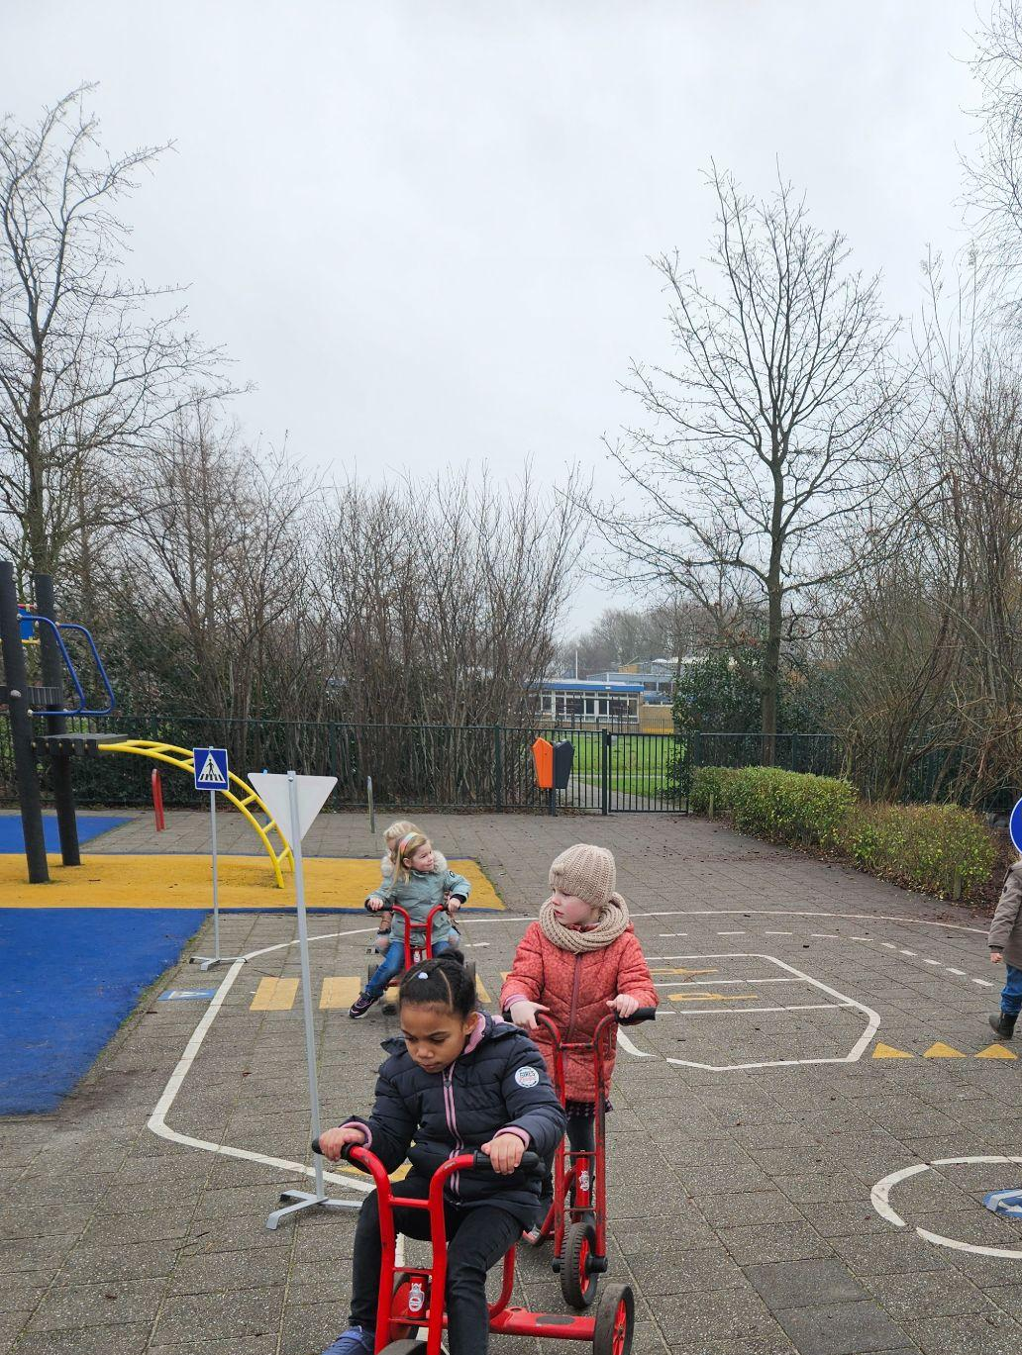
Een kind dat bij ons op school komt mag ongeveer 5 keer een dag meedraaien met de nieuwe groep voordat hij of zij vier wordt. Ongeveer twee maanden voordat uw kind vier jaar wordt, neemt één van de leerkrachten waarbij hij of zij in de groep komt contact met de ouders op. De leerkracht maakt dan een afspraak wanneer het kind mag komen ‘wennen’ en natuurlijk meespelen.
Bij de eerste keer ‘wennen’ is het fijn als u om 08.30 uur komt zodat de andere kinderen al rustig in de kring zitten en de meeste ouders weer naar huis zijn. Zo hebben wij tijd en aandacht om u en uw kind wegwijs te maken. We laten zien waar de jas opgehangen mag worden, waar het pauzehapje opgeruimd wordt en natuurlijk waar de WC is. Vervolgens gaan we de klas in. Het ene kind doet meteen met alles mee, het andere kind kijkt liever nog even de kat uit de boom. U mag gerust even blijven kijken, maar u mag ook weer gaan. Allebei is prima! Het afscheid nemen kan voor een kind geen probleem zijn, maar ook héél spannend. Geeft u het gerust even aan als u denkt dat het voor uw kind moeilijk zal zijn, dan helpen we graag!
Natuurlijk vraagt zo’n bijzondere eerste dag om een mooie foto en die mag u natuurlijk nemen. Denkt u er wel aan dat als u de foto gebruikt op social media, er geen andere kinderen op de foto mogen staan?
Intakegesprek
De leerkracht van uw kind houdt een intakegesprek met de ouder(s). Dit gesprek gaat over de specifieke ontwikkeling van uw kind. Dit gesprek vindt doorgaans plaats voor de eerste schoolweek van uw kind.
Oudergesprekken
Bij aanvang van het schooljaar is er ruimte voor een startgesprek en vervolgens zijn er rond februari en juni na schooltijd oudergesprekken op school. Naar behoefte kunt u altijd een extra gesprek met de leerkracht aanvragen. De specifieke data kunt u vinden op de site van de Vlieberg.
Buitenschoolse opvang

Sommige kinderen gaan voor en/of na schooltijd naar de Buitenschoolse Opvang (BSO). Maakt uw kind gebruik van de BSO dan kunt u dit aangeven bij de leerkracht. De kinderen worden in de klas opgehaald.
Als uw kind naar de BSO gaat en een keer niet komt, moet u dit zelf doorgeven bij de BSO.

Afwezigheid en ziekte
Mocht uw kind niet op school aanwezig kunnen zijn wegens ziekte, doktersbezoek of andere omstandigheden dan willen wij graag bericht ontvangen.
U kunt dit doen door een melding te doen in de KWIEB app . Als dit u niet lukt dan kunt u het telefonisch doorgeven vóór schooltijd via het telefoonnummer van de school. Het is ook mogelijk om bepaalde zaken al ruim van tevoren in de Kwieb als absentiemelding aan te geven, bijvoorbeeld als u nu al weet dat uw kind volgende week een keer eerder opgehaald moet worden voor de tandarts.
Voor bijzondere gebeurtenissen kunt u verlof aanvragen. U kunt hiervoor een formulier halen bij de directie. Vanaf 5 jaar is uw kind leerplichtig.
Een ongelukje of noodgeval
We proberen op school de risico’s zo klein mogelijk te maken, maar een ongeluk zit in een klein hoekje. Er zijn op school EHBO trommels aanwezig die geschikt zijn voor scholen. Vaak is dit voldoende. Als de leerkracht twijfelt aan de ernst van de eventuele blessure of verwonding dan belt de leerkracht de ouders. In geval van een ernstige verwonding zal de school de hulpdiensten waarschuwen en de ouders zo spoedig mogelijk informeren.
In geval van calamiteiten zoals brand, gaat er op school het ontruimingsalarm af. De kinderen gaan dan met de leerkracht in de rij naar buiten. Enkele keren per jaar is er een ontruimingsoefening waarbij de kinderen dit oefenen. In de klas hangt een plattegrond met de vluchtroute.
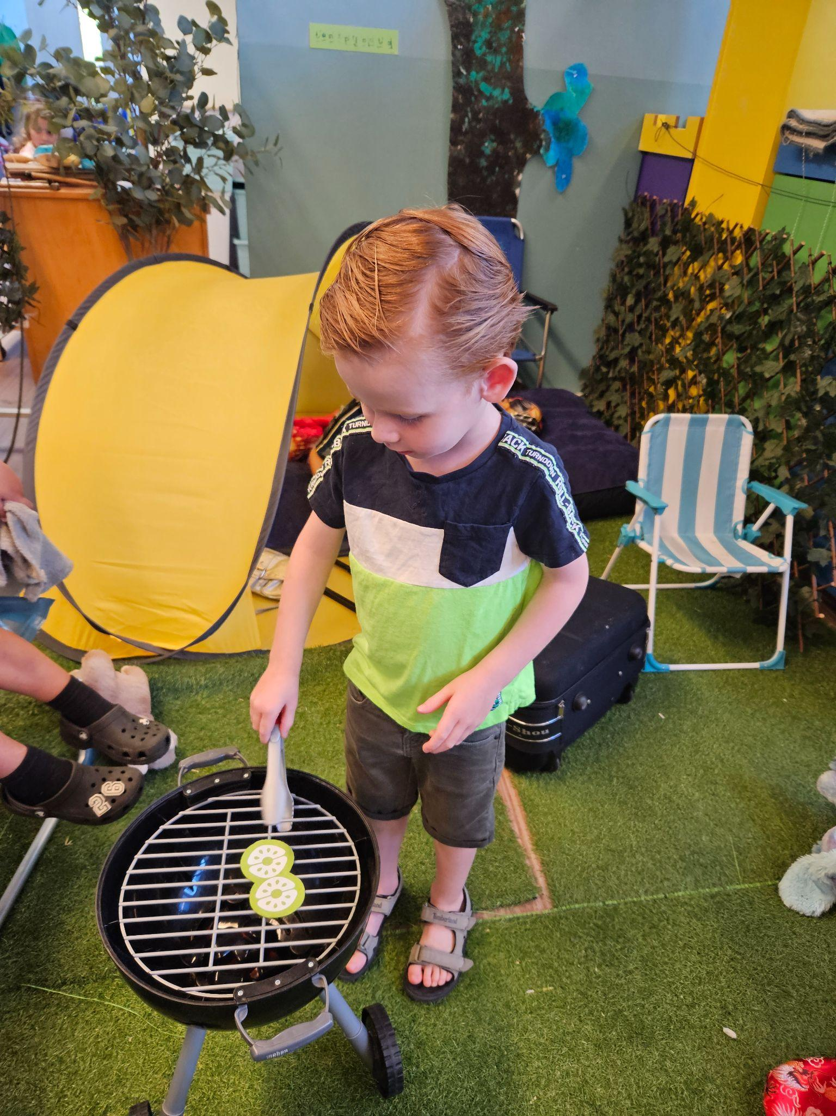
Een aantal leerkrachten is in het bezit van een certificaat voor bedrijfshulpverlening. Deze leerkrachten hebben ieder jaar een aantal herhalingslessen en ze checken de school regelmatig op veiligheid.
Hoofdluis
Hoofdluis kan bij iedereen voorkomen. Wist u dat luizen vooral gek zijn op schoon haar?
Na een vakantie worden alle kinderen gecontroleerd op hoofdluis. Hier is een groep deskundige ouders voor aangesteld.
Mocht uw kind hoofdluis hebben, dan wordt u hier direct van op de hoogte gesteld. Uw kind kan het dagdeel wel afmaken. Op dezelfde dag wordt aan alle ouders van de betreffende groep een Fiep verstuurd met het verzoek om de haren te controleren en evt. te behandelen. In de brief staat ook dat na ongeveer twee weken de groep weer gecontroleerd wordt.
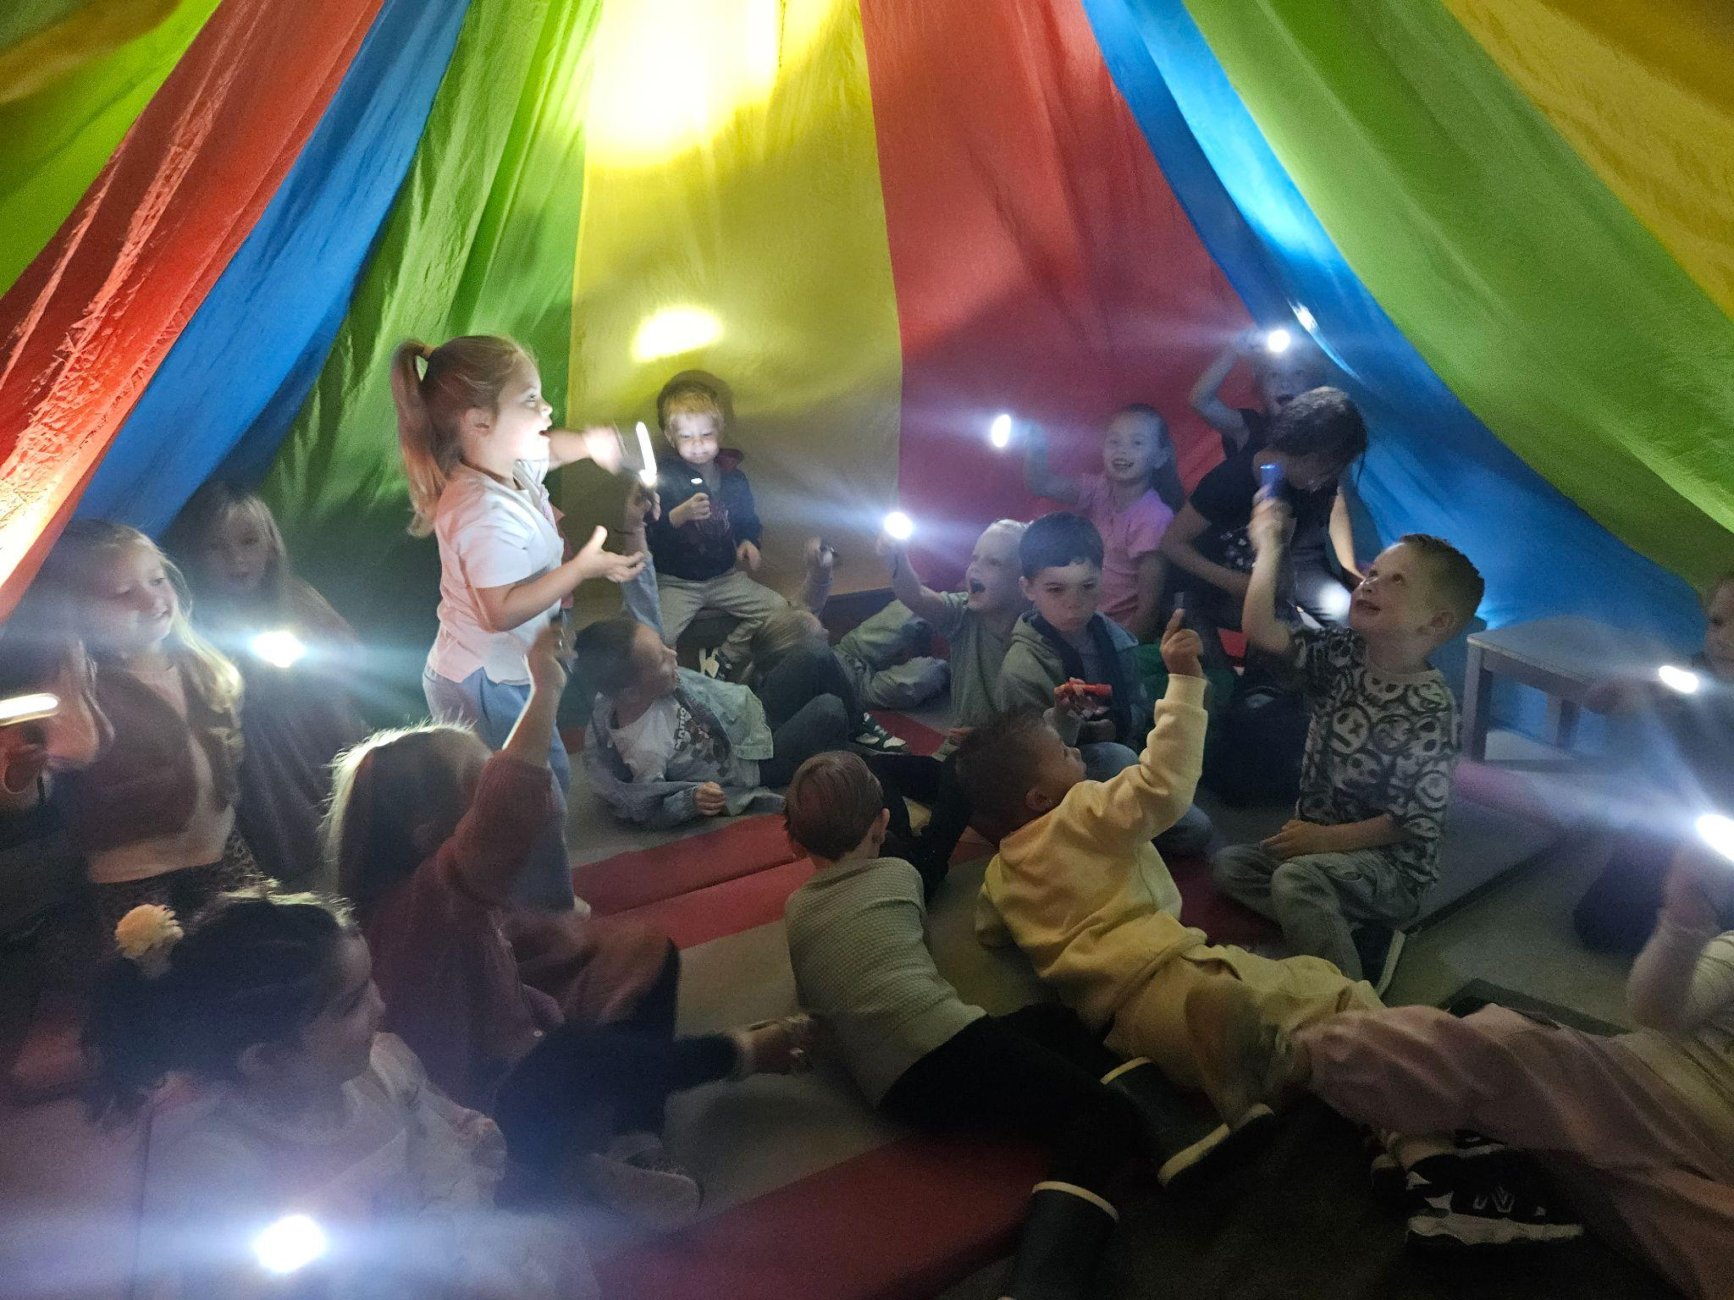
Mocht u zelf bij uw kind hoofdluis ontdekken, wilt u dit dan zo snel mogelijk aan de leerkracht doorgeven?

Website
Op de website www.devlieberg.nl vindt u informatie over de school. Hier vindt u ook allerlei foto’s van verschillende activiteiten. Tevens heeft elke groep een eigen pagina waar u informatie, foto’s en leuke nieuwtjes kunt vinden die voor de groep van uw kind van belang is. Wist u bijvoorbeeld dat de kleuters regelmatig de nieuwe liedjes die we aanleren op de site zetten?

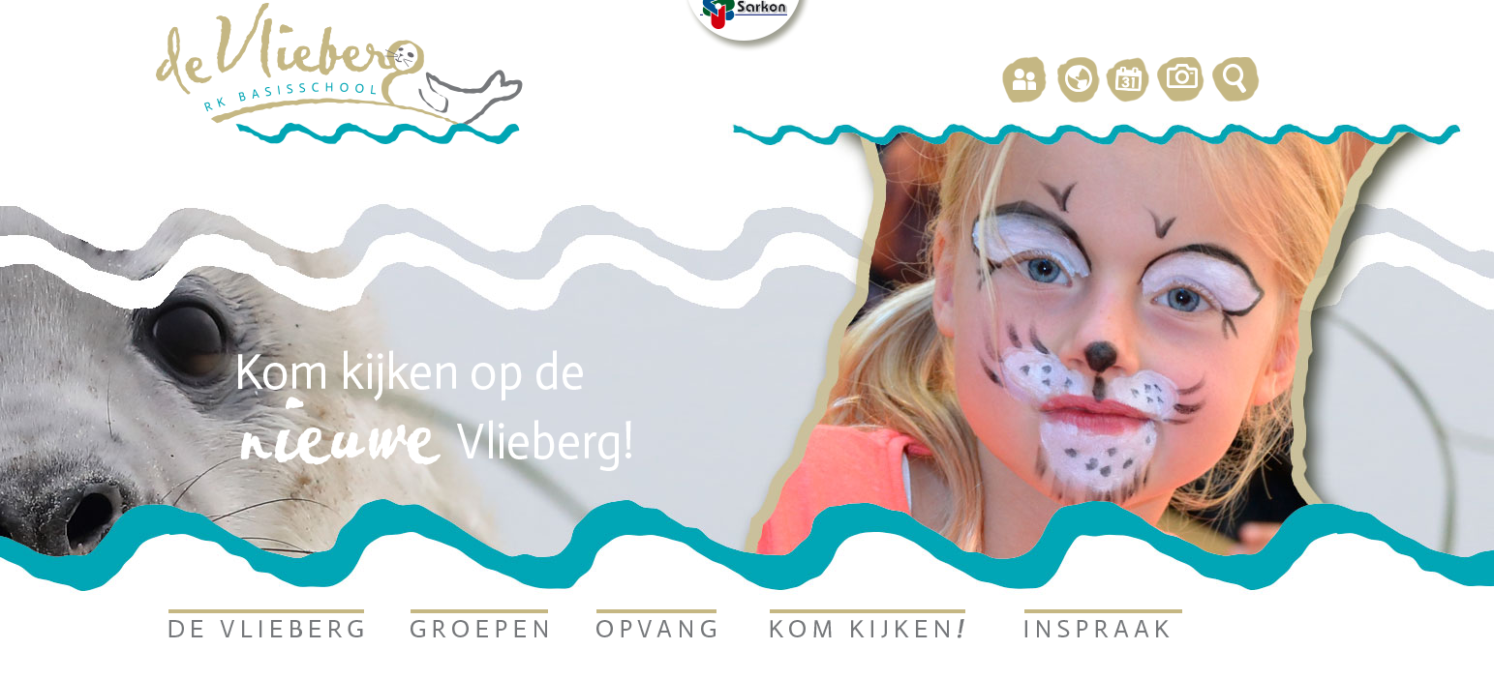
Kwieb en nieuwsbrief
U krijgt via de mail een inlogcode voor Kwieb, wij vragen u deze zo spoedig mogelijk te activeren. Alle briefjes en uitnodigingen worden via Kwieb verstuurd. U ontvangt hiervan een bericht op het door u opgegeven e-mailadres. Op de website van Kwieb vindt u alle verzonden berichten.
Regelmatig ontvangt u via de Kwieb een nieuwsbrief. Hierin vindt u allerlei nieuws, informatie en belangrijke data.
Korte mededelingen en afspraken met de leerkracht
Soms heeft u als ouder een korte mededeling voor de leerkracht. Dit kunt u tijdens de inloop doen. Als u iets uitgebreids te bespreken hebt, kunt u een afspraak maken met de leerkracht om dit na schooltijd te bespreken. Mochten er bijzonderheden zijn met uw kind of in de thuissituatie, dan worden we hier graag van op de hoogte gesteld.

Schooltijden, brengen en halen
De schooltijden tot einde schooljaar zijn als volgt:
Maandag: 8.30 - 14.00 uur
Dinsdag: 8.30 - 14.00 uur
Woensdag: 8.30 - 14.00 uur
Donderdag: 8.30 - 14.00 uur
Vrijdag: 8.30 - 14.00 uur
’s Morgens kunt u uw kind brengen vanaf 8.20 uur.
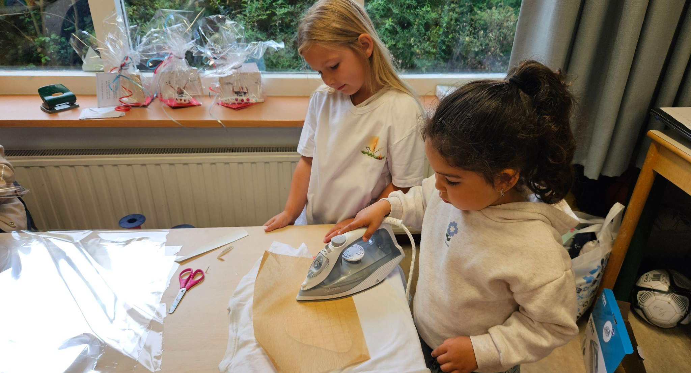
Zorg ervoor dat u uw kind op tijd brengt en dat u in de klas op tijd afscheid neemt. Indien u onverhoopt toch een keer te laat bent, neem dan voor de deur van het lokaal afscheid en laat uw kind zachtjes de klas binnenkomen. Wilt u na het begin van de les iets bespreken met andere ouders, wilt u dit dan buiten doen, zodat leerkrachten en kinderen ongestoord kunnen werken.
De ouders wachten bij het uitgaan van de school op het schoolplein.
De leerkracht loopt met de klas mee naar buiten.
Wij hopen dat u en uw kind een fijne schoolperiode bij ons zal hebben. Voor vragen kunt u gerust binnen komen.

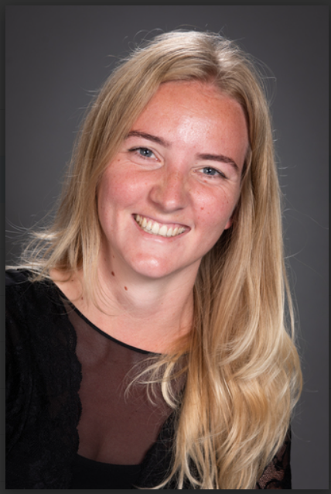
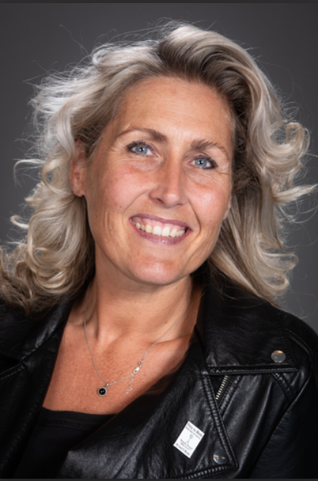

Juf Annick Rezelman Astrid Zoon-Sintenie
Groepsleerkracht groep 1/2A Groepsleerkracht 1/2A
di - woe ma- do-vr
a.rezelman@sarkon.nl a.sintenie@sarkon.nl

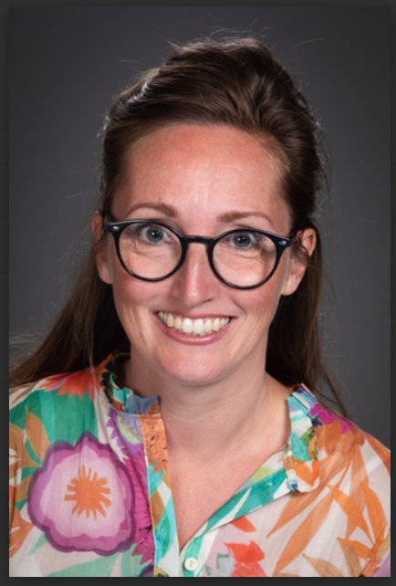
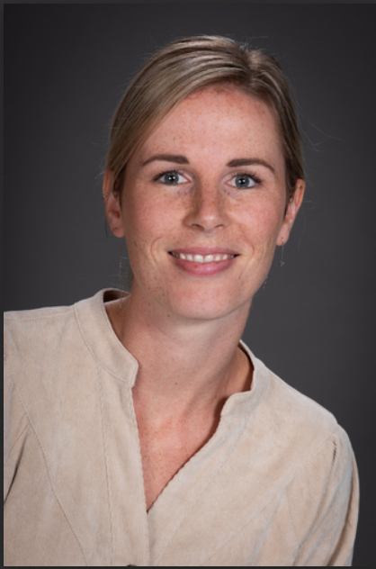

Juf Miriam Nieuweboer Juf Jessica Luiting
Groepsleerkracht groep 1/2B Groepsleerkracht groep 1/2B
ma-di woe- do- vr
m.nieuweboer@sarkon.nl j.luiting@sarkon.nl

kindcentrum de Vlieberg: 0223 66 08 55

